哈尔滨工业大学

<<数据库系统>>
实验报告之三

(2017年度春季学期)

姓名： | 赵浩宁
学号： | 1140310226
学院： | 计算机学院
教师： | 邹兆年

实验三：数据库系统开发

1. 实验目的
在熟练掌握MySQL基本命令、SQL语言以及用C语言编写MySQL操作程序的基础上，学习简单数据库系统的设计方法，包括数据库概要设计、逻辑设计。

2. 实验环境
Windows XP操作系统、MySQL 关系数据库管理系统、MinGW编译器或Microsoft Visual C++编译器。
本次实验可使用C，C++，JAVA，PHP或其他语言均可。

3. 实验内容
开发一个数据库系统，可以参考教材的例子。

3.1 要求
- 该系统的E-R图至少包括8个实体和7个联系（必须有一对一联系、一对多联系、多对多联系）。
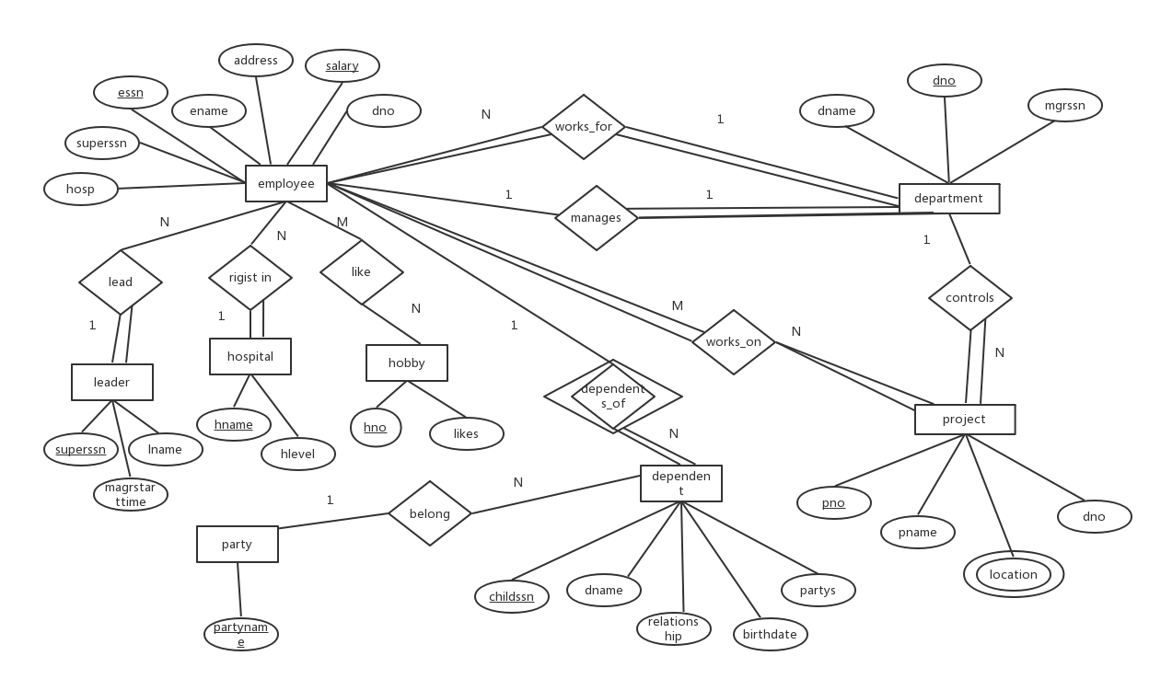
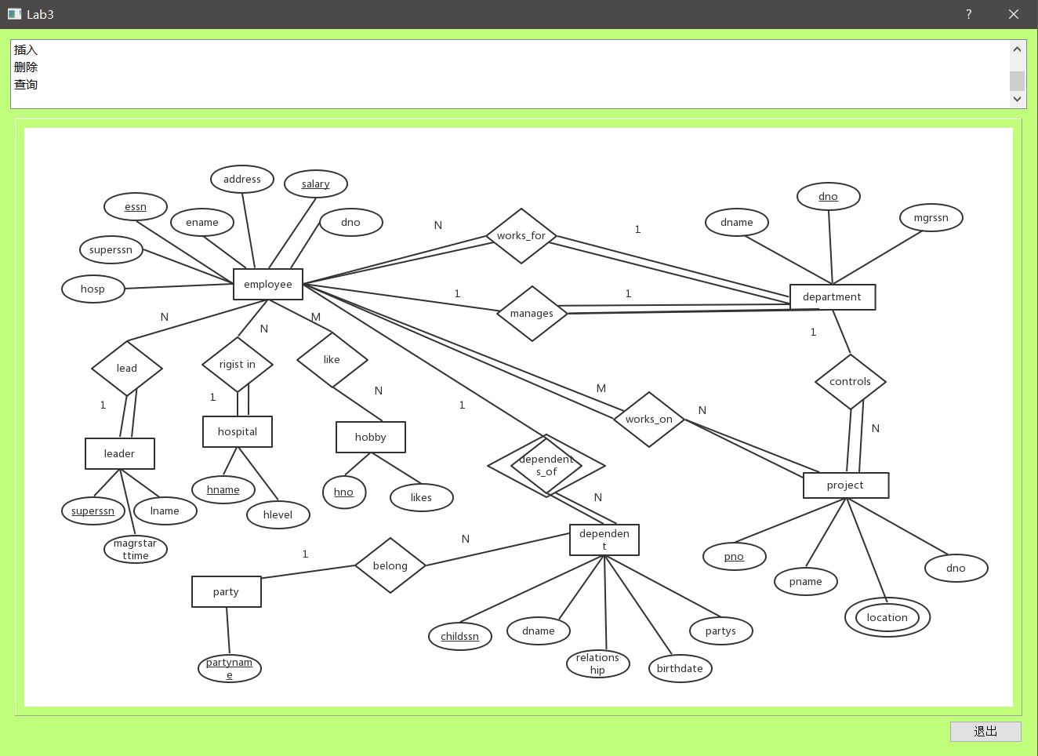
- 在设计的关系中需要体现关系完整性约束：主键约束、外键约束，空值约束。
主键约束：主键不能为空或者重复
SQL的主键和外键的作用：
外键取值规则：空值或参照的主键值。
(1)插入非空值时，如果主键表中没有这个值，则不能插入。
(2)更新时，不能改为主键表中没有的值。
(3)删除主键表记录时，你可以在建外键时选定外键记录一起级联删除还是拒绝删除。
(4)更新主键记录时，同样有级联更新和拒绝执行的选择。
- 对几个常用的查询创建视图、并且在数据库中为常用的属性（非主键）建立索引。
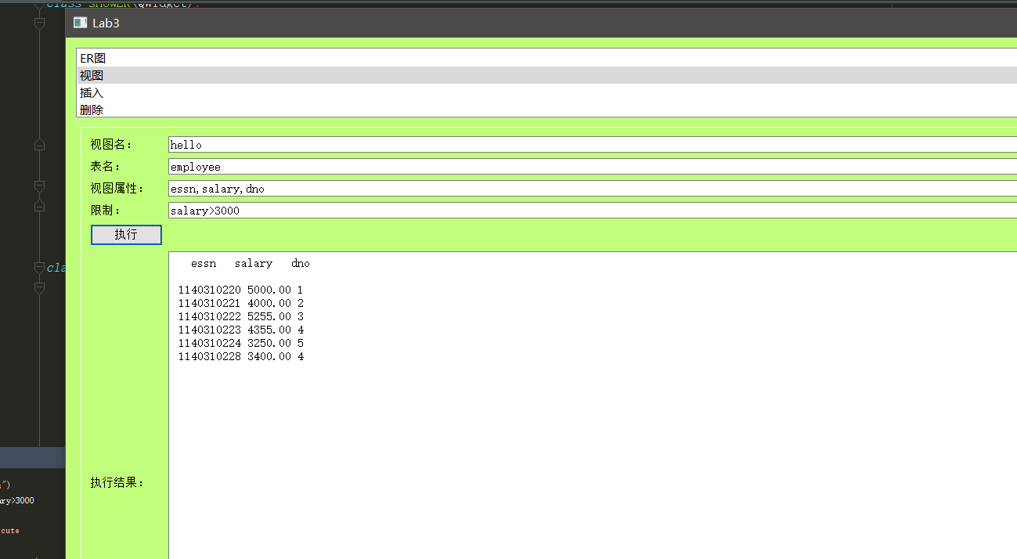
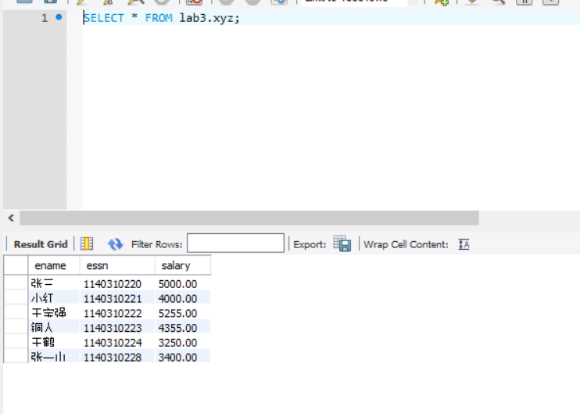
索引是指把你设置为索引的字段A的内容储存在一个独立区间S里，里面只有这个字段的内容。在找查这个与这个字段A的内容时会直接从这个独立区间里查找，而不是去到数据表里查找。找到的这些符合条件的字段后再读取字段A所指向真实的数据记录的物理地址，再把对应的数据内容输出。
- 该系统功能必须包括：插入、删除、连接查询、嵌套查询、分组查询。其中插入，删除操作需体现关系表的完整性约束，例如插入空值、重复值时需给予提示或警告等。
插入操作：
- （1）插入重复值报错

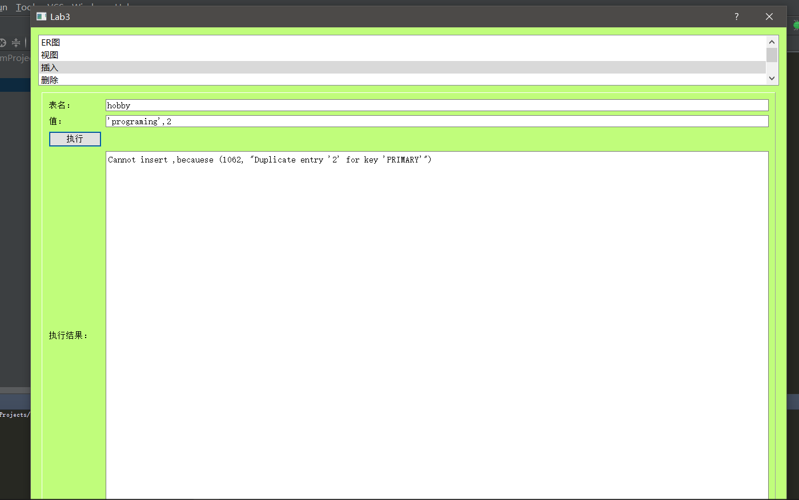
（2）插入空值报错
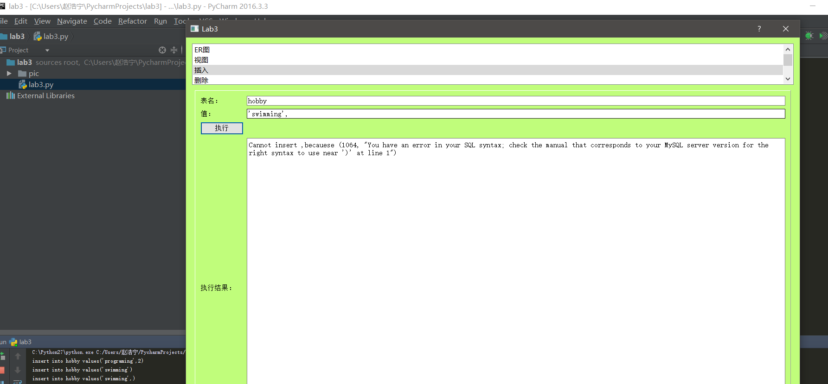
（3）正常插入
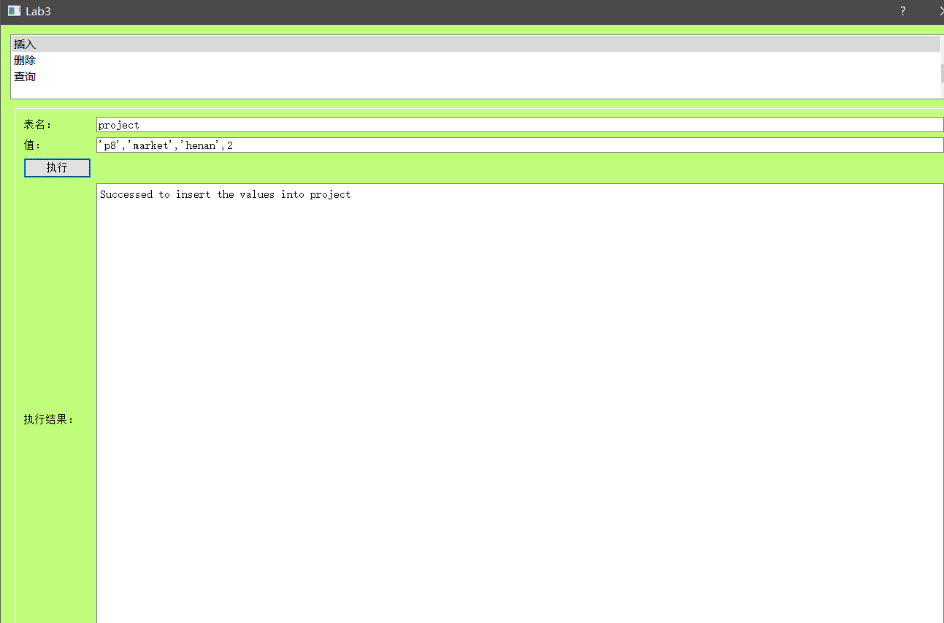
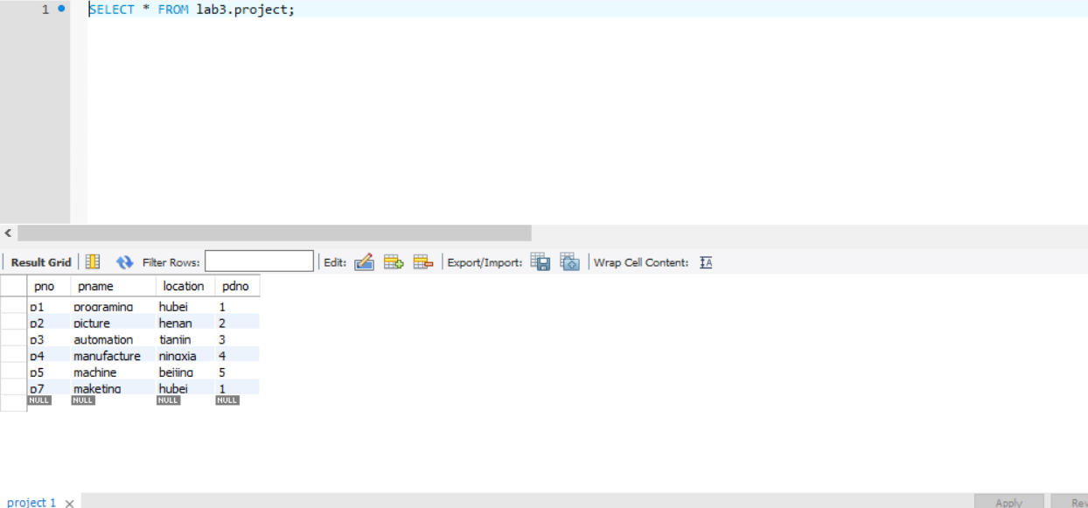

删除操作：
- 作为外键的属性被删除时后因设置restrict属性而拒绝删除
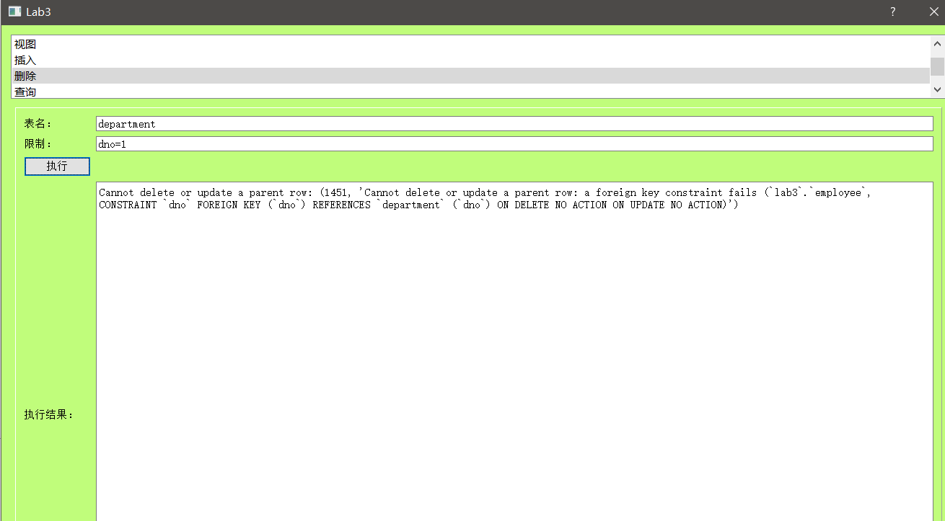
- 正常删除
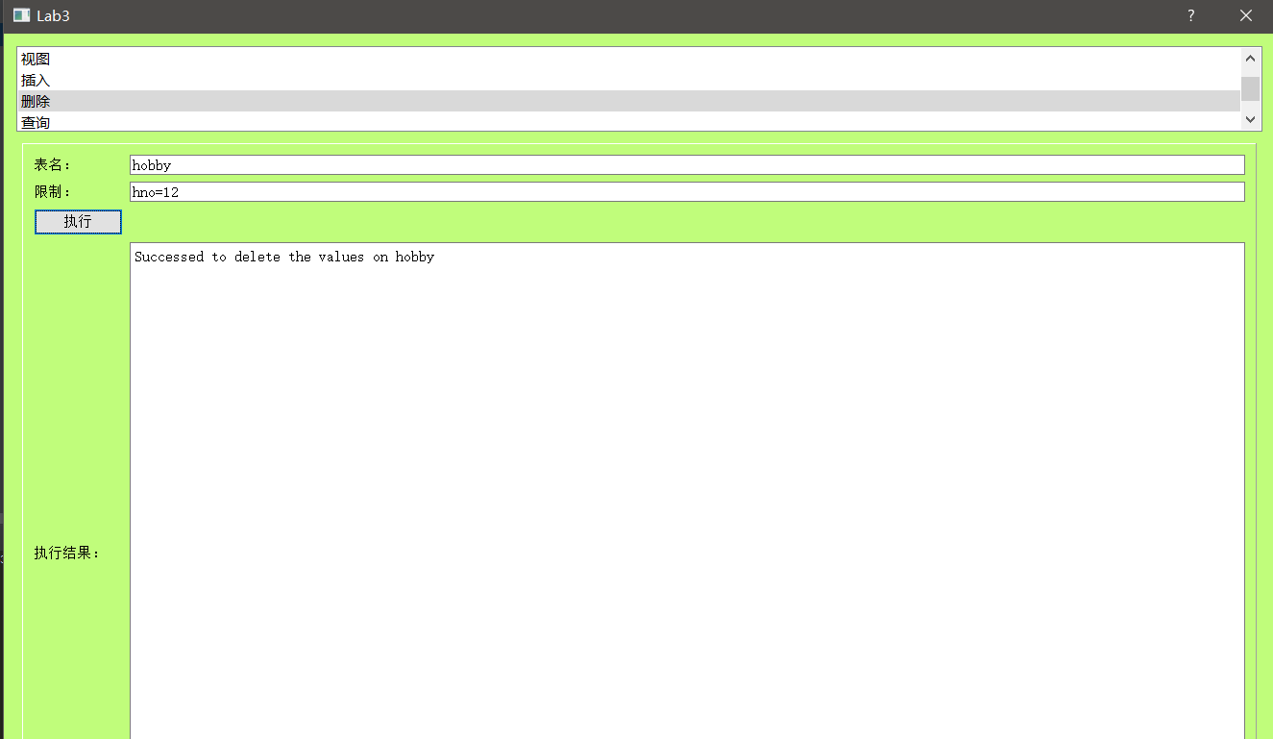
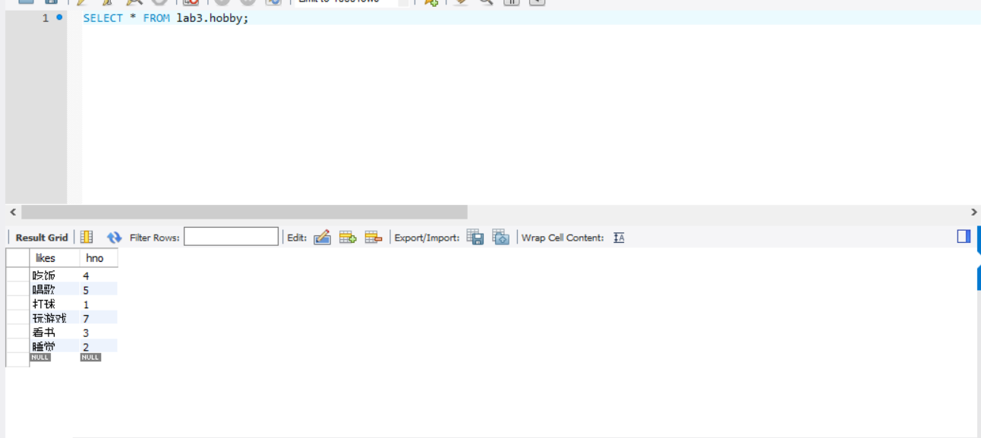
查询操作：
- 连接查询
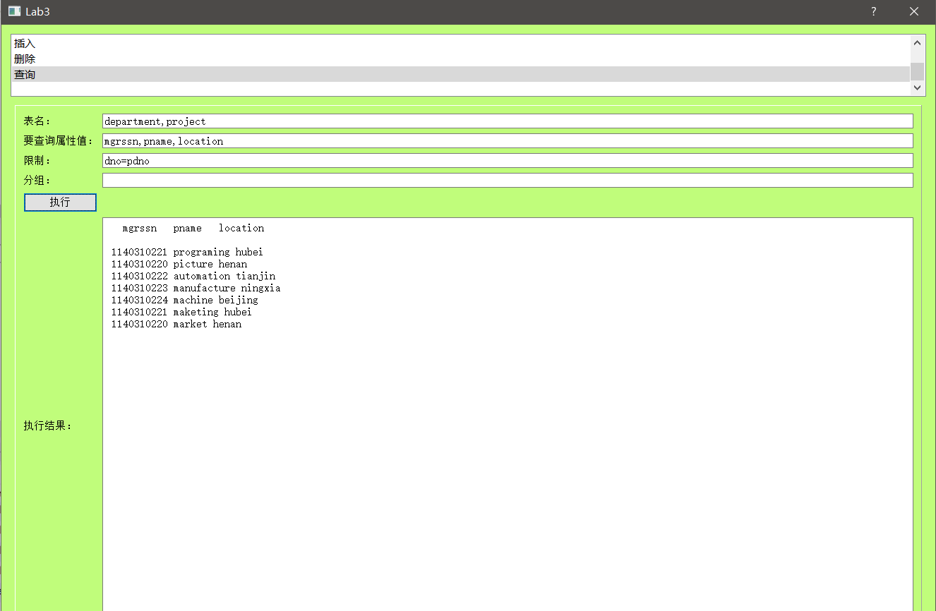
- 嵌套查询
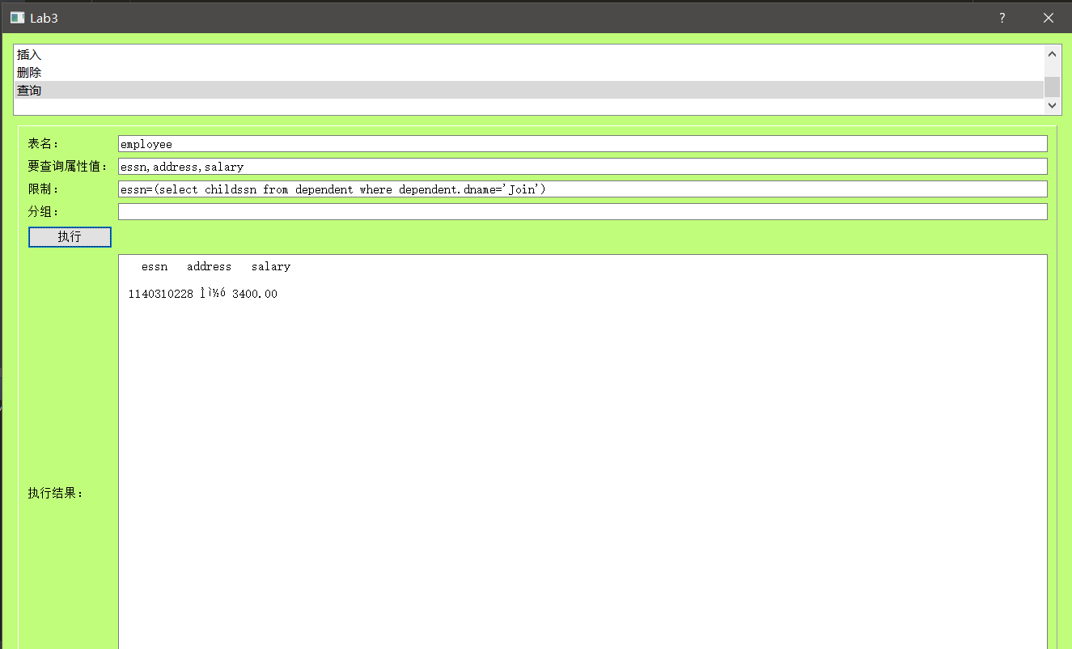
- 分组查询
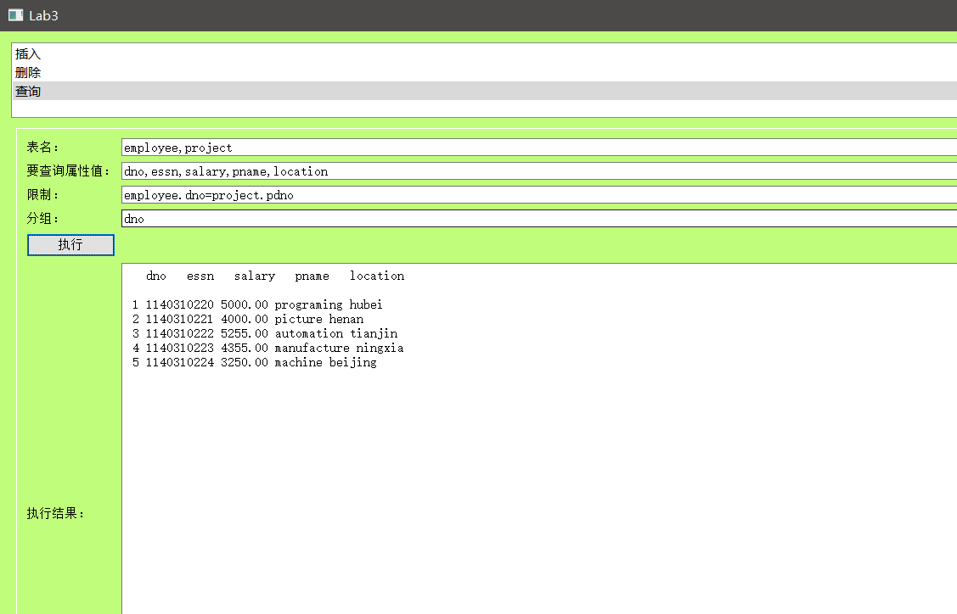

加分项：界面友好、包含事务管理、触发器等功能。

4. 实验心得
本实验学习使用了pyqt进行界面开发，学会了qt designer的使用和qt的信号和槽函数的使用，同时对实体和关系进行了深入了解，学会了使用Mysql对关系进行完整性约束。同时学会了对Mysql错误的异常处理。

